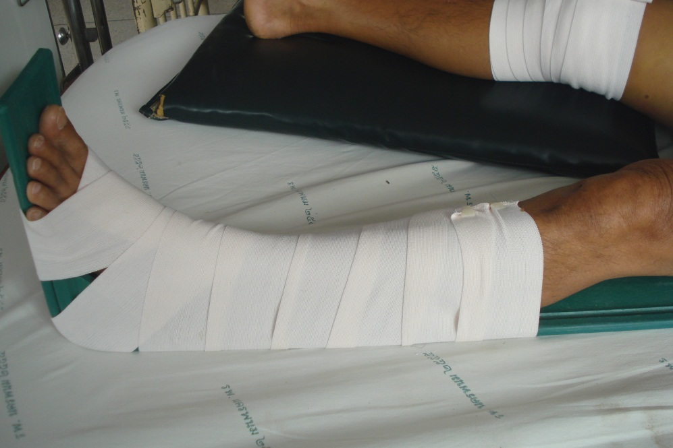

**ก่อนใช้**

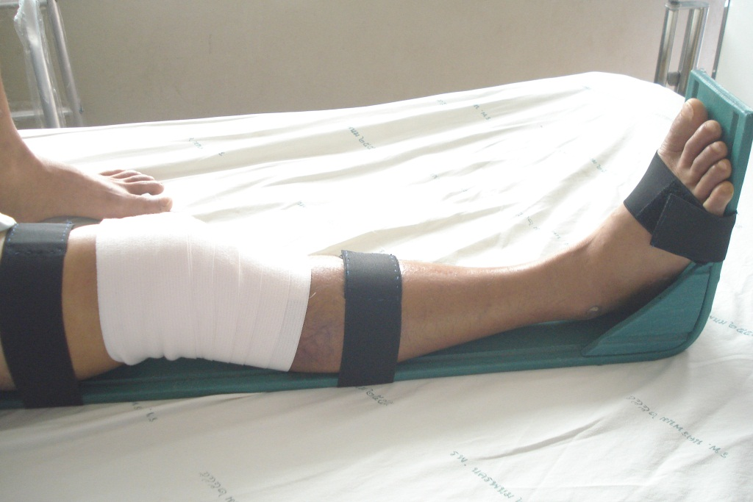

**หลังคิดใช้นวัตกรรม**